**值 班 专 报**

**第175期**

**2024年7月28日**

每周情况汇总〔2024〕第175期

【消防要情】

无

【灭火救援】

7月22日至7月28日，全市共接警出动28起，出动消防车辆56台（次）、消防救援人员280人（次）。

其中，火警11起，出动消防车辆22台（次）、消防救援人员110人（次）；抢险救援及社会救助17起，出动消防车辆34台（次）、消防救援人员340人（次）。

累计发送安全提示及处置要点50余条。

**本周典型火灾：无**

【综合信息】

截止7月22日至7月28日，支队对火灾录入情况进行抽查，根据《火灾与警情统计系统应用管理暂行规定》要求，各队站无迟报警情。

截止7月22日至7月28日，支队对辖区消防站poc手台共计点调10余次，各单位均应答及时，回答规范。

【全勤抽查】

无

【车辆监控】

本周支队利用车辆监控系统对辖区大队、站执勤车辆及行政车辆行驶情况进行2次抽查，车辆行驶状态平稳。

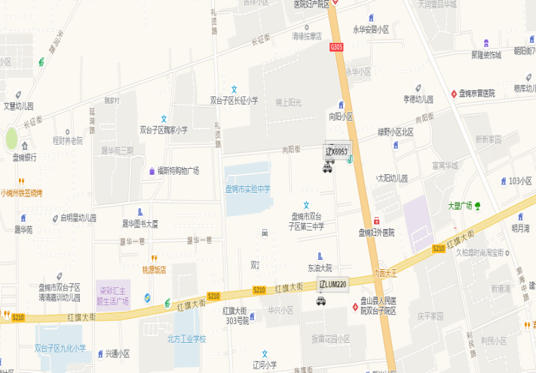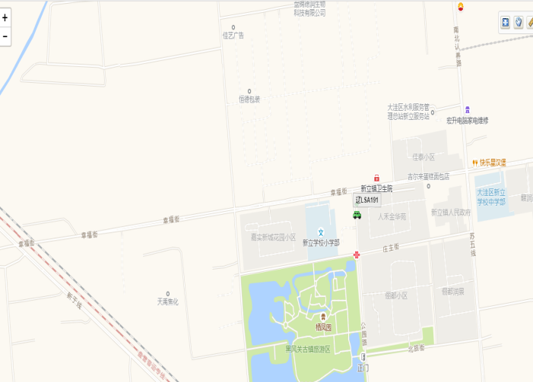

【队伍管理】

本周共计测酒43人、饮酒报备5人、饮酒安全提示4条。

指挥中心 编辑人：赵春浩 刘忠宝